GIÁO PHẬN BÙI CHU
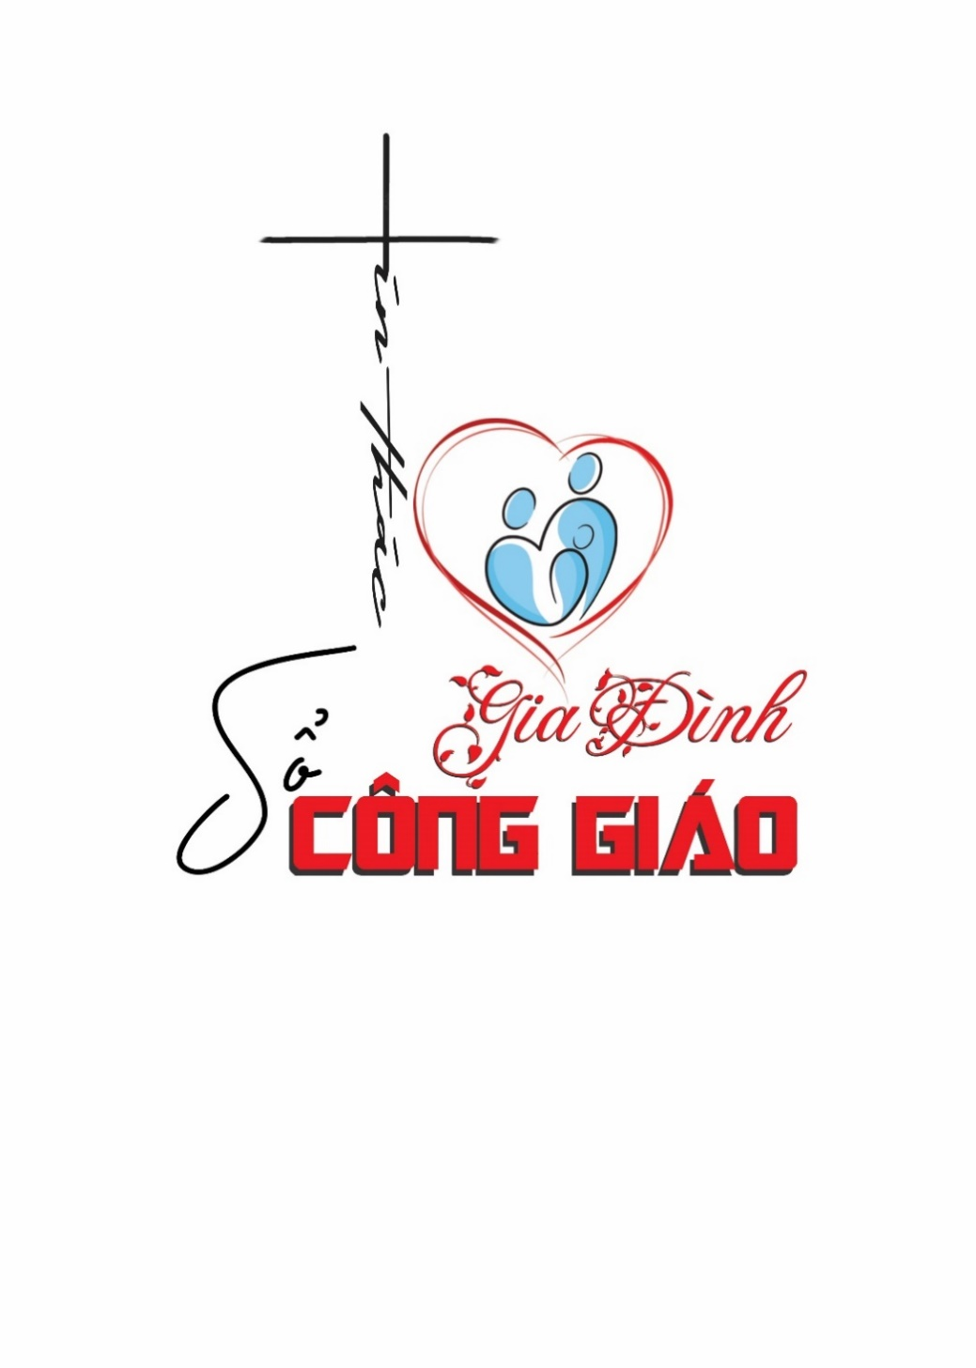
GIÁO XỨ QUẦN CỐNG

Chủ hộ Ông/bà : GIUSE NGUYỄN VĂN THỬ
Giáo họ : NHÀ XỨ
Thông tin liên lạc : Ấp Bình Tân, xã Xuân Phú, Xuân Lộc, Ðồng Nai - 0901111222
Mã gia đình : 1-001

GIÁO PHẬN BÙI CHU
GIÁO HẠT PHÚ NHAI
GIÁO XỨ QUẦN CỐNG
GIÁO HỌ NHÀ XỨ

Ông/ bà : GIUSE NGUYỄN VĂN THỬ
Ngày kết hôn : 01/01/2000
Ngày nhập xứ : 24/09/2021
Số thành viên : 3/3
Mã số Gia đình : 1-001
Thông tin liên lạc : Ấp Bình Tân, xã Xuân Phú, Xuân Lộc, Ðồng Nai - 0901111222



LỜI NGỎ

Từ khi tình yêu kết thành tổ ấm,
Nguồn Thiên ân luôn chan tưới trên các gia đình Kitô Hữu.

Quyển sổ gia đình không chỉ lưu giữ những con số lạnh lùng, nhưng ghi dấu các thời điểm ân phúc
trải dài trên chặng đường trăm năm,
để nhớ mãi ngày vợ chồng chết ước thủy chung,
ngày cha mẹ vui nhìn từng người con
sinh ra và lớn lên trong nguồn ơn Bí Tích.

Quyển sổ không là những trang giấy lặng lẽ vô tình,
nhưng là nơi đọng lại những yêu thương sâu lắng,
những kỷ niệm không phai,
và cả niềm hi vọng Giáo Hội ân cần gửi trao,
mong toàn thể gia đình trung thành và quảng đại,
sống trọn vẹn ơn gọi đời làm con của Thiên Chúa tình yêu.

NHỮNG QUY ĐỊNH CẦN BIẾT

- Đăng ký lãnh nhận các Bí tích: Rửa tội, Rước Lễ lần đầu, Thêm sức, Hôn phối, xin Quý phụ huynh nộp sổ gia đình Công giáo và phiếu gia đình để bổ túc hồ sơ.
- Có người qua đời, xin gia đình và đại diện Quý chức Giáo họ nộp giấy báo tử của Giáo xứ kèm phiếu gia đình đến văn phòng Giáo xứ.
- Đăng ký học Giáo lý, xin đem theo sổ gia đình Công giáo và đính kèm phiếu gia đình.
- Trường hợp chuyển xứ, vui lòng nộp phiếu gia đình kèm theo đơn xin chuyển xứ.
- Gia đình được cấp sổ sẽ hưởng quyền lợi, đồng thời xin hiệp thông tham gia những sinh hoạt của Giáo xứ.

GHI NHỚ NHỮNG NGÀY KỶ NIỆM CỦA CÁC THÀNH VIÊN TRONG GIA ĐÌNH

NHỮNG NGÀY KỶ NIỆM CỦA GIA ĐÌNH

Sinh nhật của Cha
Sinh nhật của Mẹ
Ngày lễ bổn mạng của Cha
Ngày lễ bổn mạng của Mẹ
Ngày thành hôn của Cha Mẹ
Ngày qua đời của Cha
Ngày qua đời của Mẹ
Ngày giỗ Ông Nội
Ngày giỗ Bà Nội
Ngày giỗ Ông Ngoại
Ngày giỗ Bà Ngoại

CHỨNG NHẬN HÔN PHỐI

BÊN NAM
Tên thánh, họ tên : GIUSE NGUYỄN VĂN THỬ
Sinh ngày : 07/09/1965, tại:
Rửa tội ngày : , tại: Gx. Thánh Gia
Thêm sức ngày : , tại: Gx. Thánh Gia
Con Ông :
Và Bà :
Giáo xứ : Gh. Mân Côi; Gx. Thánh Gia; Gp. Xuân Lộc
ĐÃ CỬ HÀNH BÍ TÍCH HÔN PHỐI
Ngày : 01/01/2000
Tại giáo xứ : Thánh Gia
Giáo phận : Bùi Chu
Linh mục chứng hôn: Tôma Trần Mạnh Phán
Người chứng 1 :
Người chứng 2 :
Sổ hôn phối số : Giáo xứ Quần Cống

BÊN NỮ
Tên thánh, họ tên : ANNA NGUYỄN THỊ MẸT
Sinh ngày : , tại:
Rửa tội ngày : , tại: Gx. Thánh Gia
Thêm sức ngày : , tại: Gx. Thánh Gia
Con Ông :
Và Bà :
Giáo xứ : Gh. Mân Côi; Gx. Thánh Gia; Gp. Xuân Lộc

Chứng thực
Linh mục chánh xứ
(ấn ký)
Tôma Trần Mạnh Phán

Thành viên thứ : 1 Liên hệ/ Vai trò: Gia trưởng
Tên thánh, họ tên: GIUSE NGUYỄN VĂN THỬ
Sinh ngày : 07/09/1965
Tại :
Con Ông :
Và Bà :
Tình trạng cư trú hiện tại : Hiện ở xứ
RỬA TỘI
Ngày :
Tại giáo xứ : Gx. Thánh Gia
Do Linh mục : Lm. Phêrô Trần Văn Phi
Người đỡ đầu :
Số sổ Rửa Tội :
Chứng thực
Linh mục chánh xứ
(ấn ký)

RƯỚC LỄ LẦN ĐẦU
Ngày :
Tại giáo xứ : Gx. Thánh Gia
Chứng thực
Linh mục chánh xứ
(ấn ký)
THÊM SỨC
Ngày :
Tại giáo xứ : Gx. Thánh Gia
Do Giám mục : Gm. Gioa Đỗ Văn Ngân
Người đỡ đầu :
Số sổ Thêm Sức :
Chứng thực
Linh mục chánh xứ
(ấn ký)

Thành viên thứ : 2 Liên hệ/ Vai trò: Hiền mẫu
Tên thánh, họ tên: ANNA NGUYỄN THỊ MẸT
Sinh ngày :
Tại :
Con Ông :
Và Bà :
Tình trạng cư trú hiện tại : Hiện ở xứ
RỬA TỘI
Ngày :
Tại giáo xứ : Gx. Thánh Gia
Do Linh mục : Lm. Phêrô Trần Văn Phi
Người đỡ đầu :
Số sổ Rửa Tội :
Chứng thực
Linh mục chánh xứ
(ấn ký)

RƯỚC LỄ LẦN ĐẦU
Ngày :
Tại giáo xứ : Gx. Thánh Gia
Chứng thực
Linh mục chánh xứ
(ấn ký)
THÊM SỨC
Ngày :
Tại giáo xứ : Gx. Thánh Gia
Do Giám mục : Gm. Gioa Đỗ Văn Ngân
Người đỡ đầu :
Số sổ Thêm Sức :
Chứng thực
Linh mục chánh xứ
(ấn ký)

Thành viên thứ : 3 Liên hệ/ Vai trò: Con gái
Tên thánh, họ tên: MARIA NGUYỄN THỊ HẰNG
Sinh ngày : 07/09/2011
Tại :
Con Ông : Giuse Nguyễn Văn Thử
Và Bà : Anna Nguyễn Thị Mẹt
Tình trạng cư trú hiện tại : Hiện ở xứ
RỬA TỘI
Ngày :
Tại giáo xứ : Gx. Thánh Gia
Do Linh mục : Lm. Phêrô Trần Văn Phi
Người đỡ đầu :
Số sổ Rửa Tội :
Chứng thực
Linh mục chánh xứ
(ấn ký)

RƯỚC LỄ LẦN ĐẦU
Ngày :
Tại giáo xứ : Gx. Thánh Gia
Chứng thực
Linh mục chánh xứ
(ấn ký)
THÊM SỨC
Ngày :
Tại giáo xứ : Gx. Thánh Gia
Do Giám mục : Gm. Gioa Đỗ Văn Ngân
Người đỡ đầu :
Số sổ Thêm Sức :
Chứng thực
Linh mục chánh xứ
(ấn ký)

Thành viên thứ : 4 Liên hệ/ Vai trò:
Tên thánh, họ tên:
Sinh ngày :
Tại :
Con Ông :
Và Bà :
Tình trạng cư trú hiện tại :
RỬA TỘI
Ngày :
Tại giáo xứ :
Do Linh mục :
Người đỡ đầu :
Số sổ Rửa Tội :
Chứng thực
Linh mục chánh xứ
(ấn ký)

RƯỚC LỄ LẦN ĐẦU
Ngày :
Tại giáo xứ :
Chứng thực
Linh mục chánh xứ
(ấn ký)
THÊM SỨC
Ngày :
Tại giáo xứ :
Do Giám mục :
Người đỡ đầu :
Số sổ Thêm Sức :
Chứng thực
Linh mục chánh xứ
(ấn ký)

Thành viên thứ : 5 Liên hệ/ Vai trò:
Tên thánh, họ tên:
Sinh ngày :
Tại :
Con Ông :
Và Bà :
Tình trạng cư trú hiện tại :
RỬA TỘI
Ngày :
Tại giáo xứ :
Do Linh mục :
Người đỡ đầu :
Số sổ Rửa Tội :
Chứng thực
Linh mục chánh xứ
(ấn ký)

RƯỚC LỄ LẦN ĐẦU
Ngày :
Tại giáo xứ :
Chứng thực
Linh mục chánh xứ
(ấn ký)
THÊM SỨC
Ngày :
Tại giáo xứ :
Do Giám mục :
Người đỡ đầu :
Số sổ Thêm Sức :
Chứng thực
Linh mục chánh xứ
(ấn ký)

Thành viên thứ : 6 Liên hệ/ Vai trò:
Tên thánh, họ tên:
Sinh ngày :
Tại :
Con Ông :
Và Bà :
Tình trạng cư trú hiện tại :
RỬA TỘI
Ngày :
Tại giáo xứ :
Do Linh mục :
Người đỡ đầu :
Số sổ Rửa Tội :
Chứng thực
Linh mục chánh xứ
(ấn ký)

RƯỚC LỄ LẦN ĐẦU
Ngày :
Tại giáo xứ :
Chứng thực
Linh mục chánh xứ
(ấn ký)
THÊM SỨC
Ngày :
Tại giáo xứ :
Do Giám mục :
Người đỡ đầu :
Số sổ Thêm Sức :
Chứng thực
Linh mục chánh xứ
(ấn ký)

Thành viên thứ : 7 Liên hệ/ Vai trò:
Tên thánh, họ tên:
Sinh ngày :
Tại :
Con Ông :
Và Bà :
Tình trạng cư trú hiện tại :
RỬA TỘI
Ngày :
Tại giáo xứ :
Do Linh mục :
Người đỡ đầu :
Số sổ Rửa Tội :
Chứng thực
Linh mục chánh xứ
(ấn ký)

RƯỚC LỄ LẦN ĐẦU
Ngày :
Tại giáo xứ :
Chứng thực
Linh mục chánh xứ
(ấn ký)
THÊM SỨC
Ngày :
Tại giáo xứ :
Do Giám mục :
Người đỡ đầu :
Số sổ Thêm Sức :
Chứng thực
Linh mục chánh xứ
(ấn ký)



GIÁO XỨ QUẦN CỐNG

